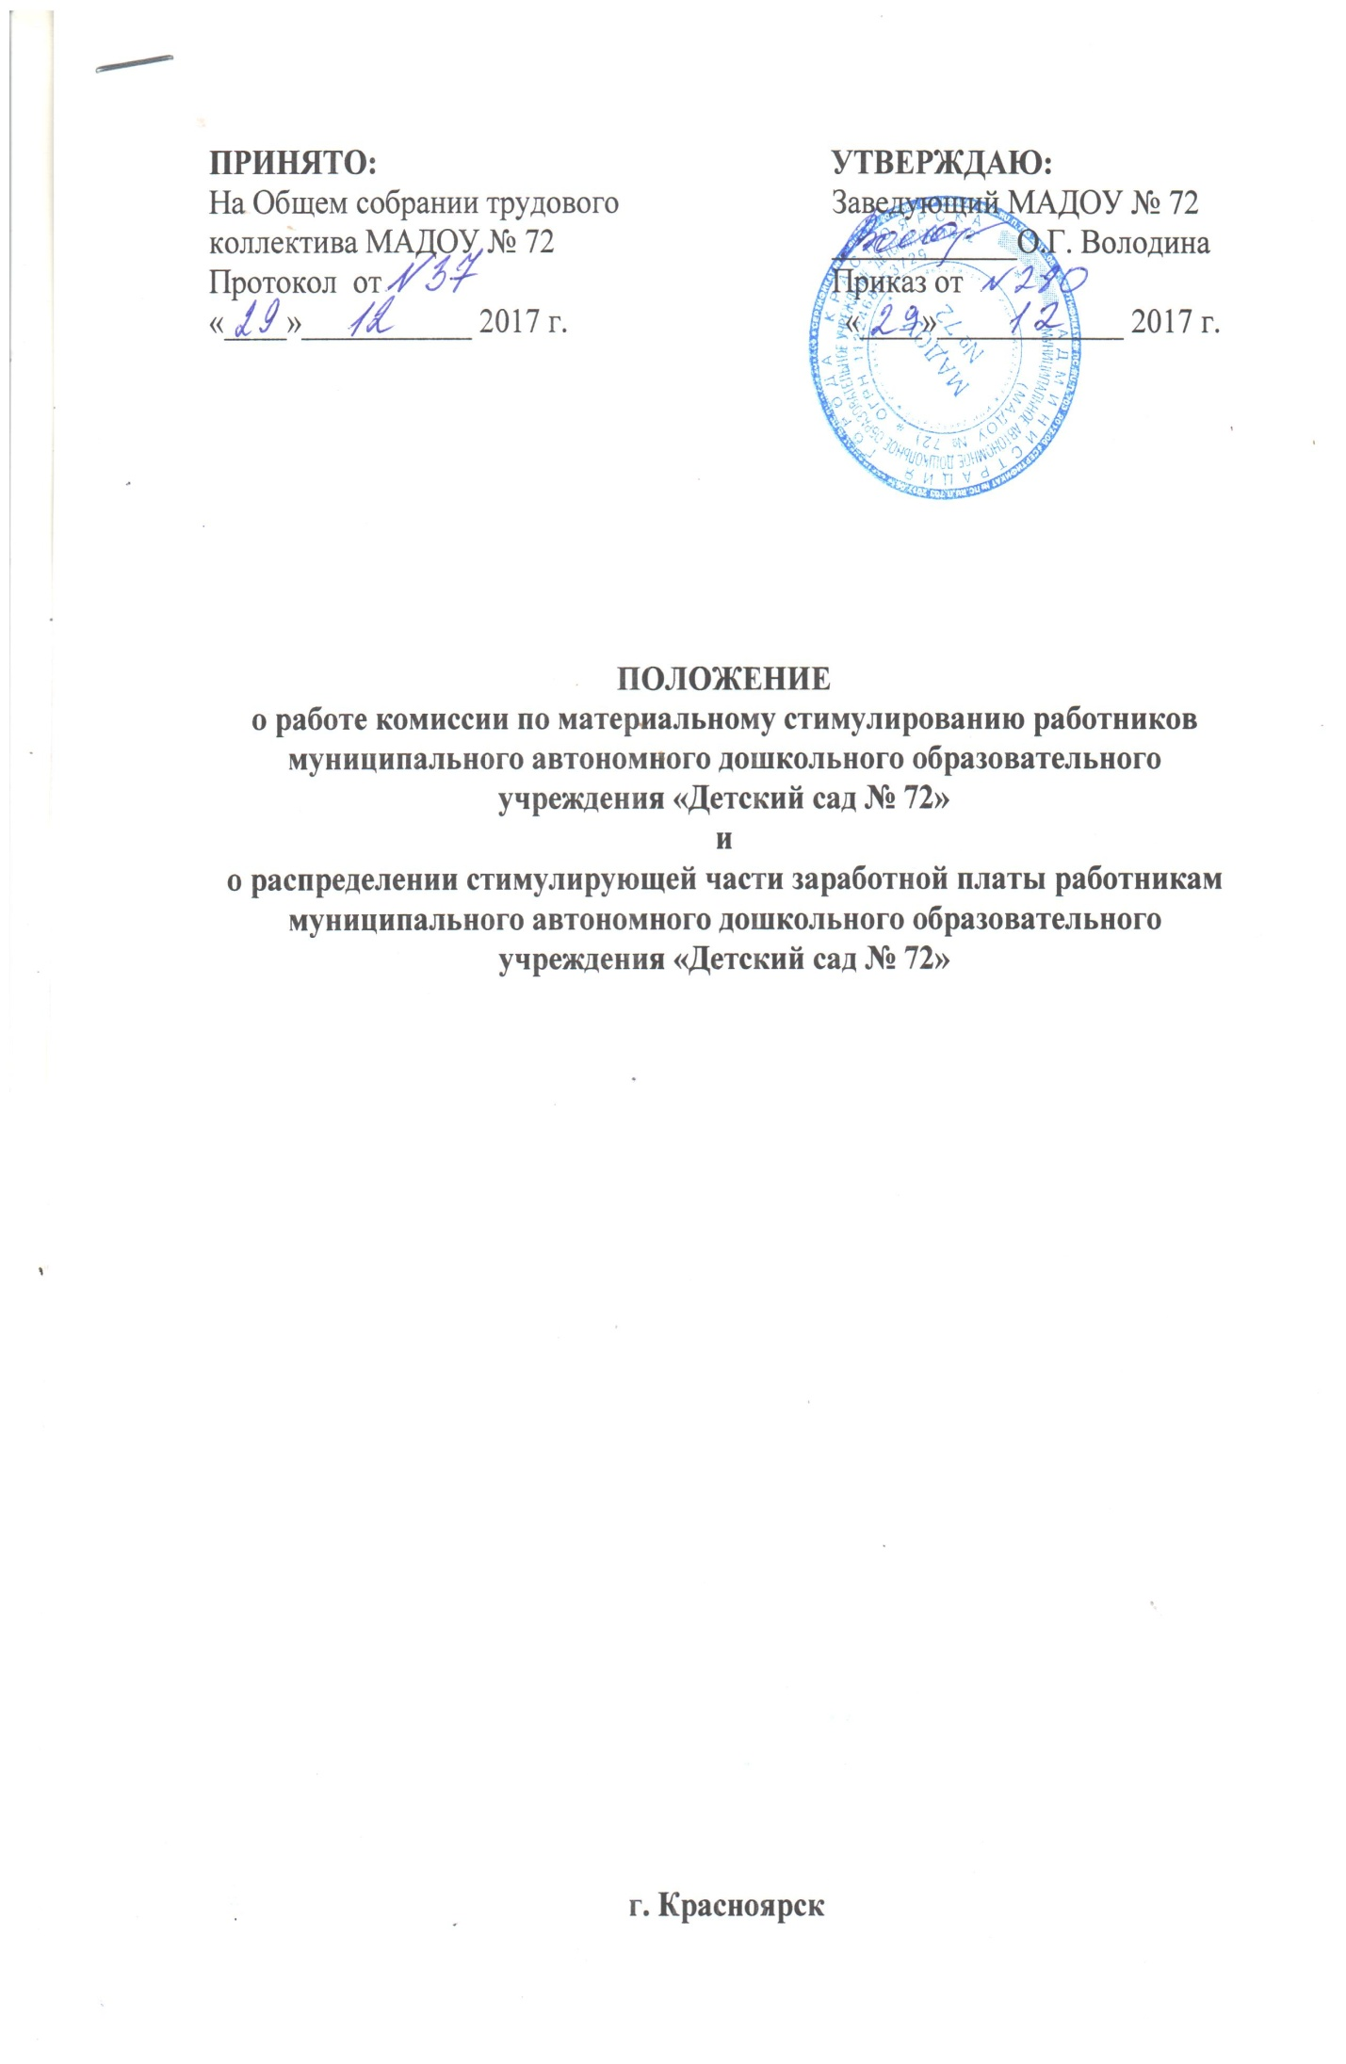
1. Общие положения

1.1. Настоящее положение (далее - Положение) разработано на основании:
- Трудового кодекса РФ от 30.12.01 № 197-ФЗ;
- Федерального закона от 29.12.12 № 273 – ФЗ «Об образовании в Российской Федерации»;
- Приказа Минобрнауки России от 22.12.14 № 1601 «О продолжительности рабочего времени (нормы часов педагогической работы за ставку заработной платы) педагогических работников и о порядке определения учебной нагрузки педагогических работников, оговариваемой в трудовом договоре»;
- Приказа Минтруда России от 26.04.13 № 167н «Об утверждении рекомендаций по оформлению трудовых отношений государственного учреждения при введении эффективного контракта»;
- Приказа Министерства России от 29.12.07 № 822 «Об утверждении перечня видов выплат компенсирующего характера в федеральных бюджетных, автономных, казенных учреждениях и разъяснения о порядке выплат компенсирующего характера в этих учреждениях»;
- Единых рекомендаций по установлению за федеральным, региональном и местном уровнях систем оплаты труда работников государственных и муниципальных учреждений на 2017 год, утвержденные решением Российской трехсторонней комиссии по регулированию социально-трудовых отношений от 23.12.2016, протокол №11;
- Постановления администрации города Красноярска от 19.01.2010 N14 "О новых системах оплаты труда работников муниципальных бюджетных учреждений города Красноярска" (с изменениями и дополнениями от: 19апреля, 22 сентября 2010 г., 18 марта, 20, 23 мая, 13 июля, 22 сентября, 11, 21октября, 29 ноября 2011 г., 13 апреля, 9 июня, 3 сентября, 4 октября, 26декабря 2012 г., 18 февраля, 28 июня, 23 сентября, 8 октября, 6 ноября, 23декабря 2013 г., 3 сентября, 17 октября, 24 ноября 2014 г., 27 января, 3 апреля2015 г.);
- Коллективным договором МАДОУ № 72, а именно Приложением № 5 к Коллективному договору «Положение об оплате труда работников муниципального автономного дошкольного образовательного учреждения «Детский сад № 72» и регулирует порядок, условия оплаты труда работников муниципального автономного дошкольного образовательного учреждения «Детский сад № 72» (далее - МАДОУ).
1.2. Положение является локальным нормативным актом образовательного учреждения, определяющим порядок работы комиссии по материальному стимулированию работников МАДОУ, а также порядок, размеры и условия установления выплат стимулирующего характера работникам МАДОУ.
1.3. Действие положения распространяется на всех работников учреждения, за исключением руководителя МАДОУ, для которого виды стимулирующих выплат и порядок их назначения устанавливается приказом главного управления образования администрации города Красноярска.

2. Организация деятельности комиссии
по материальному стимулированию

2.1. Комиссия по материальному стимулированию открываются (закрывается) приказом заведующего МАДОУ.
2.2. В состав комиссии по материальному стимулированию могут входить представители всех групп работников МАДОУ (администрация; педагогические работники: старший воспитатель, воспитатели, учителя-логопеды, педагог-психолог, инструктор по физической культуре, музыкальные руководители; обслуживающий персонал: младшие воспитатели, повара, младший обслуживающий персонал).
2.3. Комиссия по материальному стимулированию собирается один раз в месяц с целью определения размеров материального стимулирования работников МАДОУ на основе анализа деятельности работников за отчетный период.
2.4. По мере необходимости допускается работа вне очередных заседаний комиссии по материальному стимулированию (для решения срочных вопросов, связанных с распределением стимулирующих надбавок, разработкой локальных актов или других нормативных документов, регламентирующих оплату труда работников, а также для решения других оперативных вопросов, связанных с распределением стимулирующих выплат работникам МАДОУ и работой комиссии).
2.5. Оценочная деятельность комиссии проводится в соответствии с положением МАДОУ «Об оплате труда работников муниципального автономного дошкольного образовательного учреждения «Детский сад № 72».
2.6. По итогам работы комиссия представляет заведующему предложения материального стимулирования работников МАДОУ за отчетный период.
2.7. Стимулирующие выплаты по результатам труда выплачиваются всем работникам образовательного учреждения, в том числе и совместителям.
2.8. Решения комиссии по материальному стимулированию работников МАДОУ в обязательном порядке утверждается Приказом заведующего. Решения комиссии по улучшению качества ее деятельности могут приниматься по итогам голосования и в рабочем порядке согласовываться с заведующим и профсоюзным комитетом.

3. Порядок установления выплат стимулирующего характера

3.1. Выплаты стимулирующего характера состоят из:
- стимулирующих выплат за важность выполняемой работы, степень самостоятельности и ответственности при выполнении поставленных задач;
- стимулирующих выплат за интенсивность и высокие результаты работы;
- стимулирующих выплат за качество выполняемых работ;
3.2. Стимулирующие выплаты работником МАДОУ устанавливаются приказом заведующего.
3.3. Размеры, порядок и условия распределения стимулирующих выплат определяются на основании критериев, разработанных по каждой группе работников МАДОУ, в соответствии с Положением МАДОУ «Об оплате труда работников муниципального автономного дошкольного образовательного учреждения «Детский сад № 72» (Приложение № 5 к Коллективному договору).
3.4. Распределение стимулирующих надбавок к заработной плате работников производится на основании решения комиссии по материальному стимулированию ежемесячно, по результатам деятельности работника за отчетный период.
Заместителям заведующего МАДОУ стимулирующие выплаты устанавливаются в процентном отношении к основному окладу. Размеры стимулирующих выплат для заместителей заведующего определяет заведующий на основании результатов их работы в отчетном периоде. Заведующему МАДОУ надбавку определяет Учредитель, на основании квартальных критериев.
3.5. Максимальный размер выплат стимулирующего характера работникам МАДОУ не ограничен и устанавливаются в пределах фонда оплаты труда.
3.6. В течение срока действия коллективного договора, по согласованию с первичной профсоюзной организацией МАДОУ и комиссией по материальному стимулированию решением собрания трудового коллектива могут корректироваться показатели, суммы баллов и сроки их учета в перечнях критериев и показателей оценки качества и результативности, представленных на основании оценочных листов по группам должностей.
3.7. МАДОУ несет в установленном законом порядке ответственность за выполнение функций, определенных Уставом образовательного учреждения.

4. Порядок определения размеров стимулирующих надбавок
к заработной плате

4.1. Расчет размеров ежемесячных надбавок к заработной плате работников осуществляется в следующем порядке:
- предварительная сумма баллов, набранных за текущий премиальный период, рассчитывается комиссией по материальному стимулированию на основании представленных работником оценочных листов в соответствии с перечнями критериев и показателей оценки качества и результативности работы и вносит на рассмотрение и утверждение заведующему МАДОУ;
- не позднее, чем за неделю до окончания текущего премиального периода, заведующий МАДОУ осуществляет (обеспечивает осуществление) расчет сумм стимулирующих надбавок работников в соответствии с набранными ими и утвержденными комиссией по материальному стимулированию баллами, издает приказ о назначении и выплате стимулирующих надбавок.
4.2. Критерии, являющиеся основаниями для установления стимулирующих выплат, конкретизируются для каждой из групп должностей и определяются «Положением об оплате труда работников муниципального автономного дошкольного образовательного учреждения «Детский сад № 72» (Приложение № 5 к Коллективному договору).
В целях обеспечения полноты оценки качества и результативности работы каждый работник обязан представлять информацию (в т.ч. документальную при наличии) о выполнении им показателей, установленных перечнем критериев и показателей оценки качества и результатов работы для своей должности комиссии по материальному стимулированию в установленные сроки.
4.3. При рассмотрении комиссией представленных работниками расчетов баллов, набранных за отчетный период, руководитель сообщает комиссии размер фонда оплаты труда по стимулирующим надбавкам. Конкретные значения стимулирующих выплат каждому работнику устанавливается приказом заведующего МАДОУ на основании решения комиссии по материальному стимулированию в пределах фонда оплаты труда в бальном эквиваленте (протокол заседания комиссии с приложениями по распределению стимулирующих выплат за отчетный период для каждой группы работников: педагогические работники, младший и обслуживающий персонал, повара).
4.4.Приказ о назначении и выплате надбавок и премий издается на основании протокола заседания комиссии по материальному стимулированию и должен содержать табличную форму, в которой указываются список работников, должность каждого работника и сумма баллов работника за отчетный период. Показатели с нулевой суммой баллов в приказе не отражается.
4.5. Не позднее, чем за три дня до окончания текущего премиального периода и начала следующего премиального периода работники должны быть ознакомлены с приказом под роспись.

